**Příloha č. 25**

Tržní místo, tržiště: **ul. Tržní, Místek**

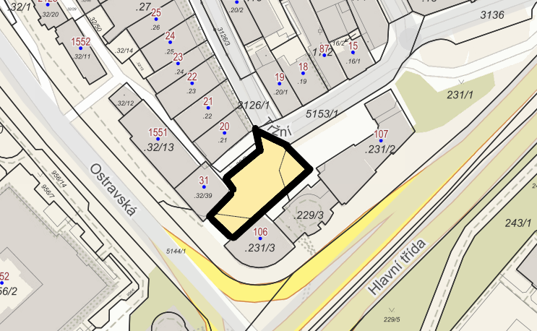

Umístění: části pozemku p.č. 5153/1 a p.č. 231/1 v k.ú. Místek, rozloha cca 500 m2 - dle grafického znázornění

Doba prodeje: dle čl. 6 tohoto nařízení (tržní řád) a v souladu s dalšími právními předpisy.

Další povinnosti související s prodejem:

* Zajistit právní titul k užívání příslušného pozemku s jeho provozovatelem nebo vlastníkem.
* Zajistit si rozhodnutí příslušného silničního správního úřadu (odboru dopravy a silničního hospodářství Magistrátu města Frýdku-Místku) o povolení zvláštního užívání místní komunikace.
* Zajistit dostatek prostoru okolo 4 ks dřevin v okolí fontány a v období od 15.05. do 30.11. kalendářního roku také pro květinové pyramidy.